«НАЦИОНАЛЬНЫЙ ИССЛЕДОВАТЕЛЬСКИЙ УНИВЕРСИТЕТ ИТМО»

Факультет программной инженерии и компьютерной техники  
Направление подготовки 09.03.04 Программная инженерия  
Дисциплина «Вычислительная математика»

Отчет

По лабораторной работе №1

Вариант 4

Студент:

*Ильин Н. С.*

*Р3210*

Преподаватель:

*Наумова Н. А.*

Санкт-Петербург, 2025 г.

**Оглавление**

**Цель работы**: 3

**Рабочие формулы:** 3

**Листинг программы** 15

**Выводы**: 16

# **Цель работы**:

Изучить численные методы решения систем линейных алгебраических уравнений и реализовать программу для решения СЛАУ методом простых итераций.

**Рабочие формулы:**

Рабочая формула метода хорд:

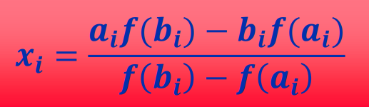

Рабочая формула метода Ньютона:

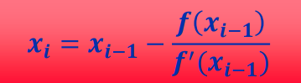

Рабочая формула метода простой итерации:



**1 Вычислительная реализация задачи:**

**1 часть. Решение нелинейного уравнения**

|  |
| --- |
| x3-1,89x2-2x+1,76 |

**1)**

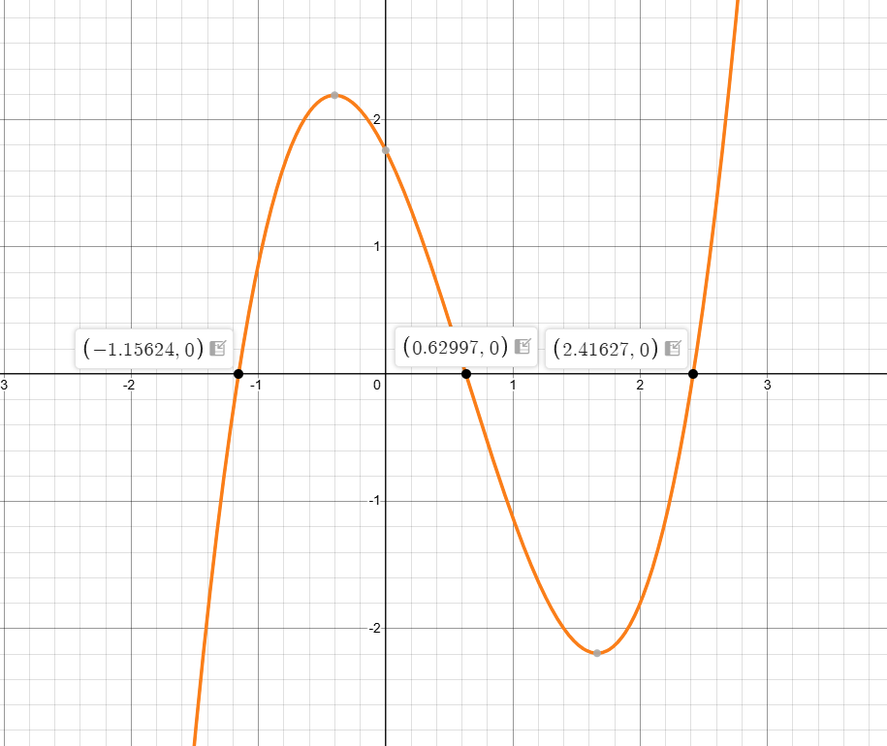

**2.**

Для определения интервалов изоляции корней данного уравнения, можно воспользоваться методом интервалов знакопеременности. Для этого нужно найти значения функции на различных интервалах и определить знак функции на каждом из них.

Получим приближенные значения корней:  
x ≈ -1.2, x ≈ 0.6, x ≈ 2.4

Теперь нужно разбить ось x на 4 интервала: (-∞, -1.2), (-1.2, 0.6), (0.6, 2.4) и (2.4, +∞). На каждом из этих интервалов нужно определить знак функции.

Знаки функции на каждом интервале будут соответственно

|  |  |  |  |
| --- | --- | --- | --- |
| (-∞, -3.9) | (-3.9, -1.5) | (-1.5, 1.4) | (1.4, +∞) |
| - | + | - | + |

1. **Первый корень** находится в интервале (−2,−1).
   * Функция меняет знак с отрицательного на положительный:  
     f(-2)=−9,8<0  
     f(-1)=0,87>0
2. **Второй корень** находится в интервале (0,1).
   * Функция меняет знак с положительного на отрицательный:  
     f(0)=1,76>0f(1)=−1,13<0
3. **Третий корень** находится в интервале (2,3).
   * Функция меняет знак с отрицательного на положительный:  
     f(2)=−1,8<0  
     f(3)=5,75>0

Таким образом, мы получаем три интервала изоляции корней уравнения:

(-2, -1), (0, 1) и (2, 3).

**3.**

x1 ≈   
x2 ≈   
x3 ≈

**4.**

Крайний правый корень – **Метод простой итерации**

Проверка **условия сходимости** метода на выбранном интервале

**Крайний правый корень – Метод простой итерации**  
**Проверка условия сходимости на интервале [2, 3]:**

**Шаг 1: Преобразование к виду x=ϕ(x)**

Выделим x из уравнения:

$$x=φ(x)=1.89+\frac{2}{x}-\frac{1.76}{x^{2}}$$

**Шаг 2: Проверка условия сходимости**  
Производная ϕ(x):

$$φ^{'}\left(x\right)=-\frac{2}{x^{2}}+\frac{3.52}{x^{3}}$$

На интервале **[2, 3]**:

* ϕ′(2)=-0.5+0.44=-0.06
* ϕ′(3)=-0.222+0.130=-0.092

Максимальный модуль производной:

$$\max_{xϵ[2,3]}{|φ^{'}\left(x\right)|}≈0.092<1$$

**Условие сходимости выполняется** (q=0.092), метод применим.  
Начальное приближение: x0=2.5  
Критерий остановки: $\left|x_{k+1}-x_{k}\right|<0.001$

|  |  |  |  |  |
| --- | --- | --- | --- | --- |
| № | xk | xk+1 | f(xk+1) | | xk+1- xk| |
| 1 | 2.500 | 2.408 | -0.050 | 0.092 |
| 2 | 2.408 | 2.417 | 0.005 | 0.009 |
| 3 | 2.417 | **2.416** | -0.000 | 0.001 |

Корень: x ≈ **2.416**

Крайний левый корень – Метод половинного деления

|  |  |  |  |  |  |  |  |
| --- | --- | --- | --- | --- | --- | --- | --- |
| № | a | b | x | f(a) | f(b) | f(x) | |a – b| |
| 1 | -2.000 | -1.000 | -1.500 | -9.800 | 0.870 | -2.867 | 1.000 |
| 2 | -1.500 | -1.000 | -1.250 | -2.867 | 0.870 | -0.646 | 0.500 |
| 3 | -1.250 | -1.000 | -1.125 | -0.646 | 0.870 | 0.194 | 0.250 |
| 4 | -1.250 | -1.125 | -1.188 | -0.646 | 0.194 | -0.205 | 0.125 |
| 5 | -1.188 | -1.125 | -1.156 | -0.205 | 0.194 | -0.000 | 0.062 |
| 6 | -1.156 | -1.125 | -1.141 | -0.000 | 0.194 | 0.098 | 0.031 |
| 7 | -1.156 | -1.141 | -1.148 | -0.000 | 0.098 | 0.049 | 0.016 |
| 8 | -1.156 | -1.148 | -1.152 | -0.000 | 0.049 | 0.025 | 0.008 |
| 9 | -1.156 | -1.152 | -1.154 | -0.000 | 0.025 | 0.012 | 0.004 |
| 10 | -1.156 | -1.154 | -1.155 | -0.000 | 0.012 | 0.006 | 0.002 |

Корень: x ≈ **-1.155**

Центральный корень – **Метод секущих**

|  |  |  |  |  |  |
| --- | --- | --- | --- | --- | --- |
| № | xk-1 | xk | xk+1 | f(xk+1) | |xk+1 - xk| |
| 1 | 0.000 | 1.000 | 0.609 | 0.067 | 0.391 |
| 2 | 1.000 | 0.609 | 0.631 | -0.003 | 0.022 |
| 3 | 0.609 | 0.631 | **0.630** | 0.000 | 0.001 |

Корень: x ≈ **0.630**

**2. Решение системы нелинейных уравнений**

Метод Ньютона

$$\left\{\begin{aligned}\sin\left(x+y\right)-1,2x=0,2 \\ x^{2}+2y^{2}=1\end{aligned}\right.$$

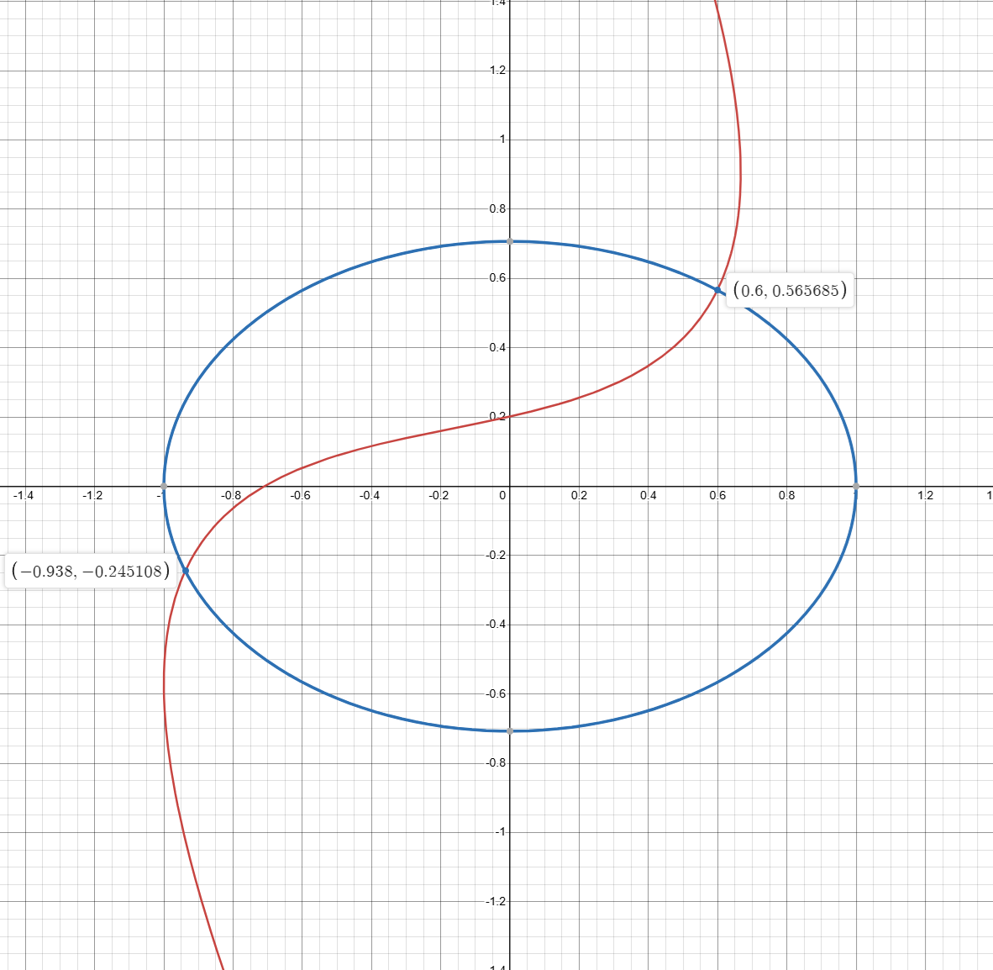

**2.**

$$\left\{\begin{aligned}\sin\left(x+y\right)-1,2x=0,2 \\ x^{2}+2y^{2}=1\end{aligned}\right.=> \left\{\begin{aligned}f(x, y) = 0 \\ g(x, y) = 0\end{aligned}=>\right.\left\{\begin{aligned}\sin\left(x+y\right)-1,2x-0,2=0 \\ x^{2}+2y^{2}-1=0\end{aligned}\right.$$

Решением системы уравнений являются точки пересечения эллипса и $\sin\left(x+y\right)-1,2x-0,2=0$ 
, следовательно, система имеет не более двух различных решений.

$\frac{∂f}{∂x}=cos(x+y)-1.2$*, $\frac{∂f}{∂y}=cos(x+y)$, $\frac{∂g}{∂x}=2x$, $\frac{∂g}{∂y}=4y$*

$$\left|\begin{matrix}\frac{∂f(x, y)}{∂x} & \frac{∂f(x, y)}{∂y} \\ \frac{∂g(x, y)}{∂x} & \frac{∂g(x, y)}{∂y}\end{matrix}\right|\left(\begin{matrix}∆x \\ ∆y\end{matrix}\right)=-\left(\begin{matrix}f(x, y) \\ g(x, y)\end{matrix}\right)$$

$$\left|\begin{matrix}cos(x+y)-1.2 & cos(x+y) \\ 2x & 4y\end{matrix}\right|\left(\begin{matrix}∆x \\ ∆y\end{matrix}\right)=\left(\begin{matrix}1,2x-\sin\left(x+y\right)+0,2 \\ {1- x}^{2}-2y^{2}\end{matrix}\right)$$

$$\left\{\begin{aligned}cos\left(x+y\right)∆x-1.2∆x+cos\left(x+y\right)∆y=1,2x-\sin\left(x+y\right)+0,2 \\ 2x∆x+4y∆y={1- x}^{2}-2y^{2}\end{aligned}\right.$$

**Корень 1:** Шаг 1: Выбираем $x_{0}=0.5; y_{0}=0,7$

Шаг 2. Решаем полученную систему.

$$\left\{\begin{aligned}0.36∆x-1.2∆x+0.36∆y=0.6-0.93+0,2 \\ ∆x+2.8∆y=-0.23\end{aligned}\right.→∆x=0.1037; ∆y=-0.1192$$

Шаг 3. Вычисляем приближения:

Итерация 1:

$$x_{1}=x_{0}+∆x=0.5+0.1037=0.6037$$

$$y_{1}=y_{0}+∆y=0.7-0.1192=0.5808$$

Итерация 2:

$∆x=-0.0043; ∆y=-0.0146$

$$x_{2}=x_{1}+∆x=0.6037-0.0043≈0.5994$$

$$y_{2}=y_{1}+∆y=0.5808-0.0146≈0.5662$$

Итерация 3:

$∆x=-0.0042; ∆y=-0.0147$

$$x_{3}=x_{2}+∆x=0.6037-0.0042≈0.5995$$

$$y_{3}=y_{2}+∆y=0.5808-0.0147≈0.5661$$

$$\left|x_{3}-x_{2}\right|≤0.001 \\ |y_{3}-y_{2}|≤0.001$$

Корень: $(0.5995, 0.5661)$

Аналогично находим **другой корень**: (−0.9387, −0.2461)

**2. Программная реализация задачи**

Github: https://github.com/MrTheFall/computational_math/tree/main/lab2

**Результаты выполнения программы при различных исходных данных:**

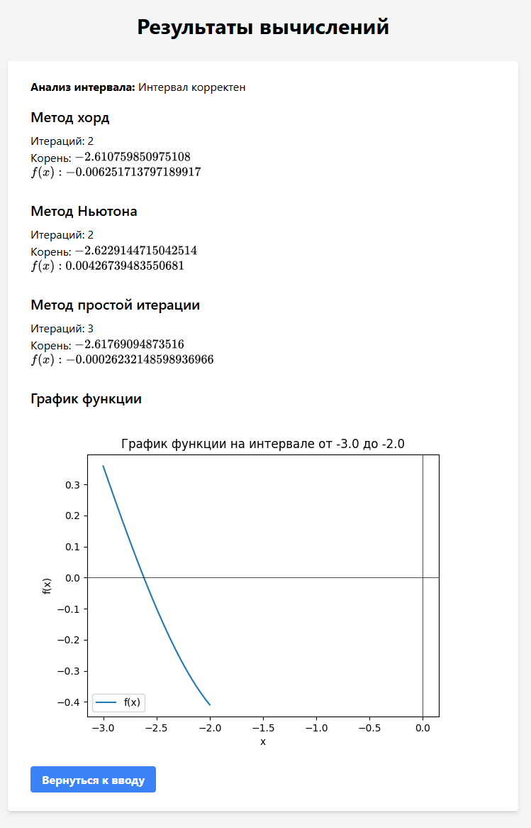

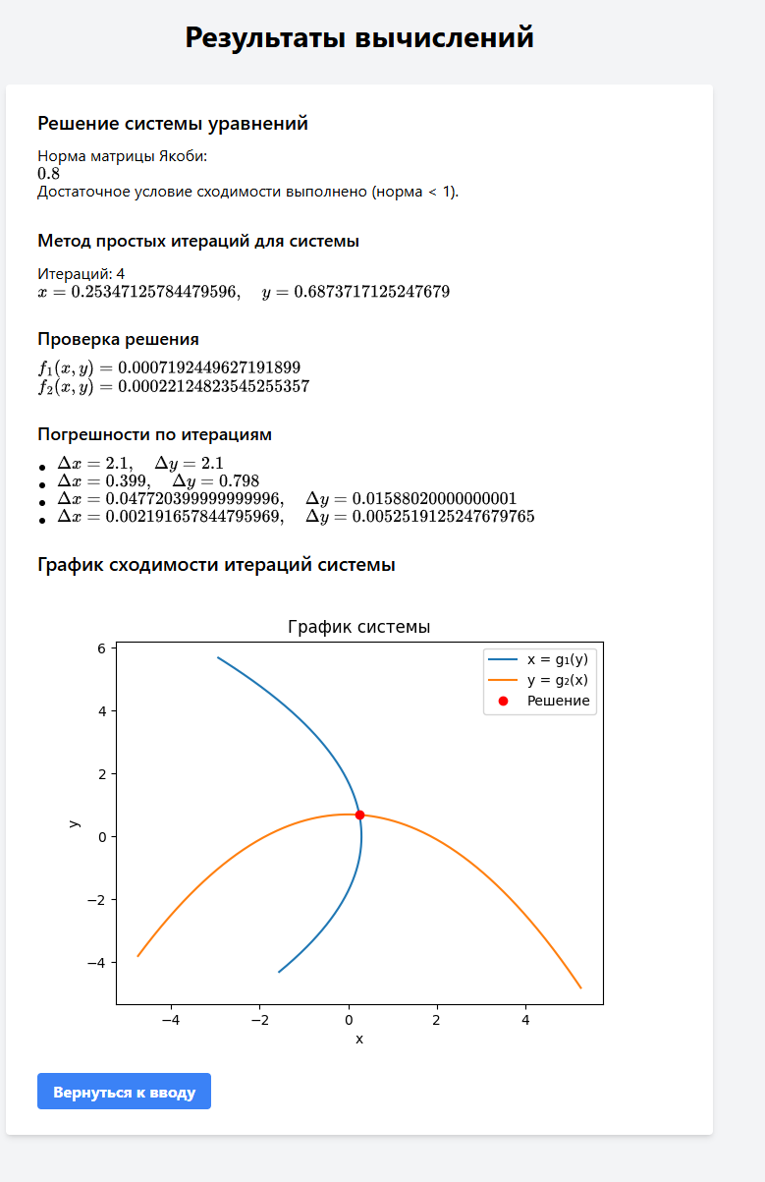

**3. Блок схемы реализуемых методов**

Нелинейные уравнения:

Метод Хорд:

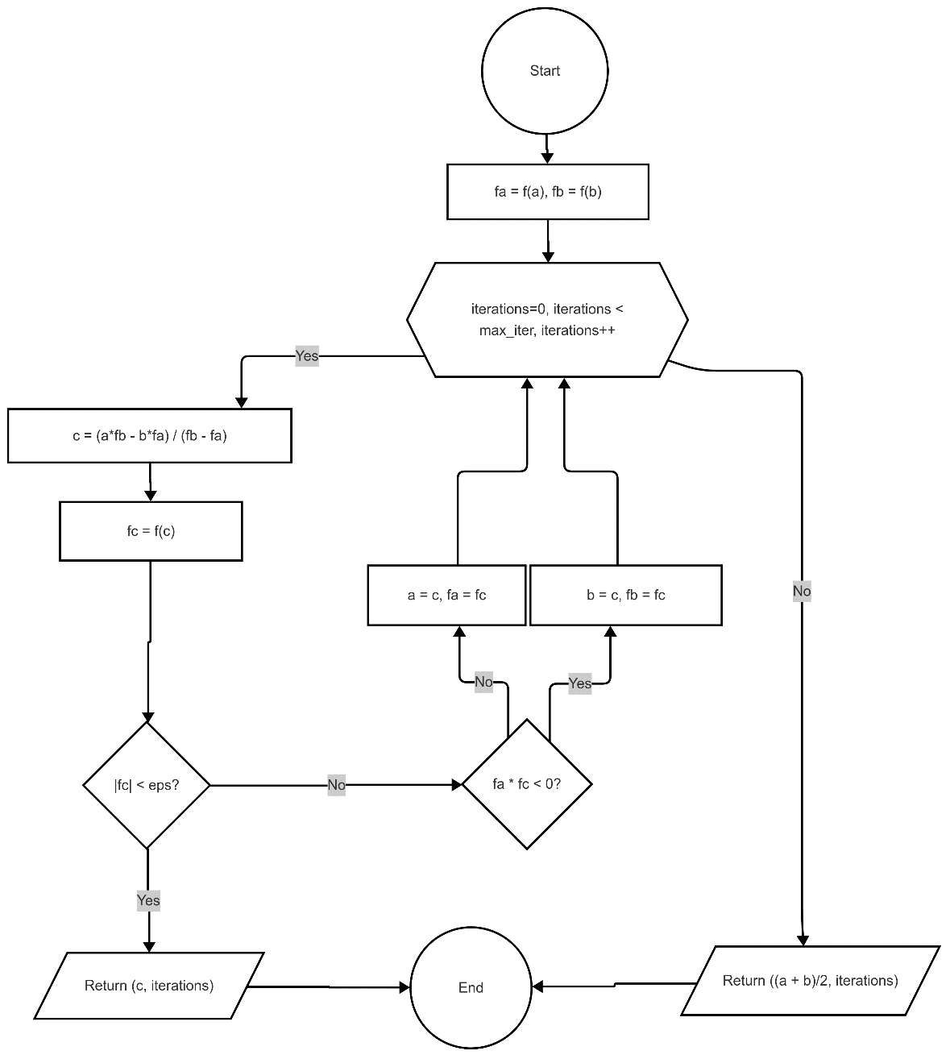

Метод Ньютона:

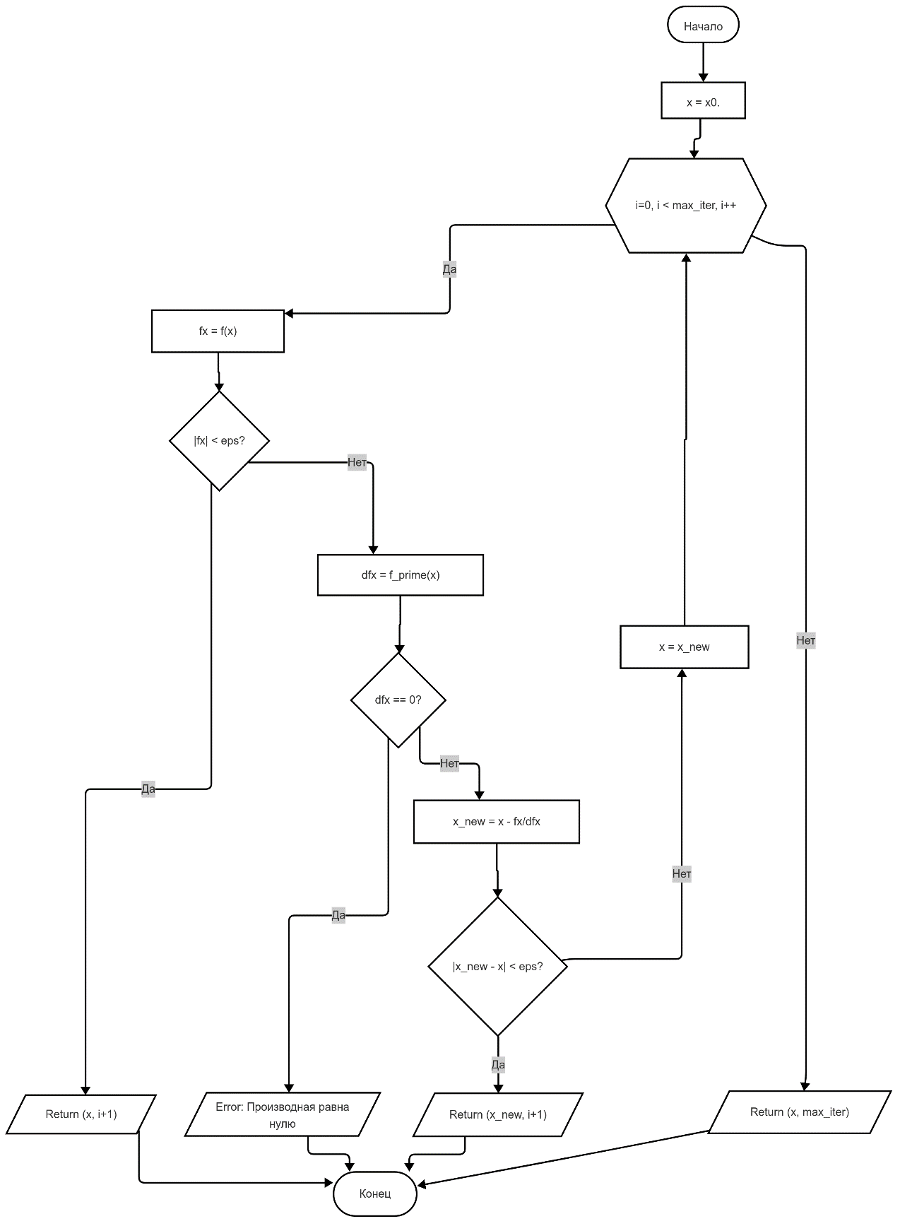

Метод простых итераций:

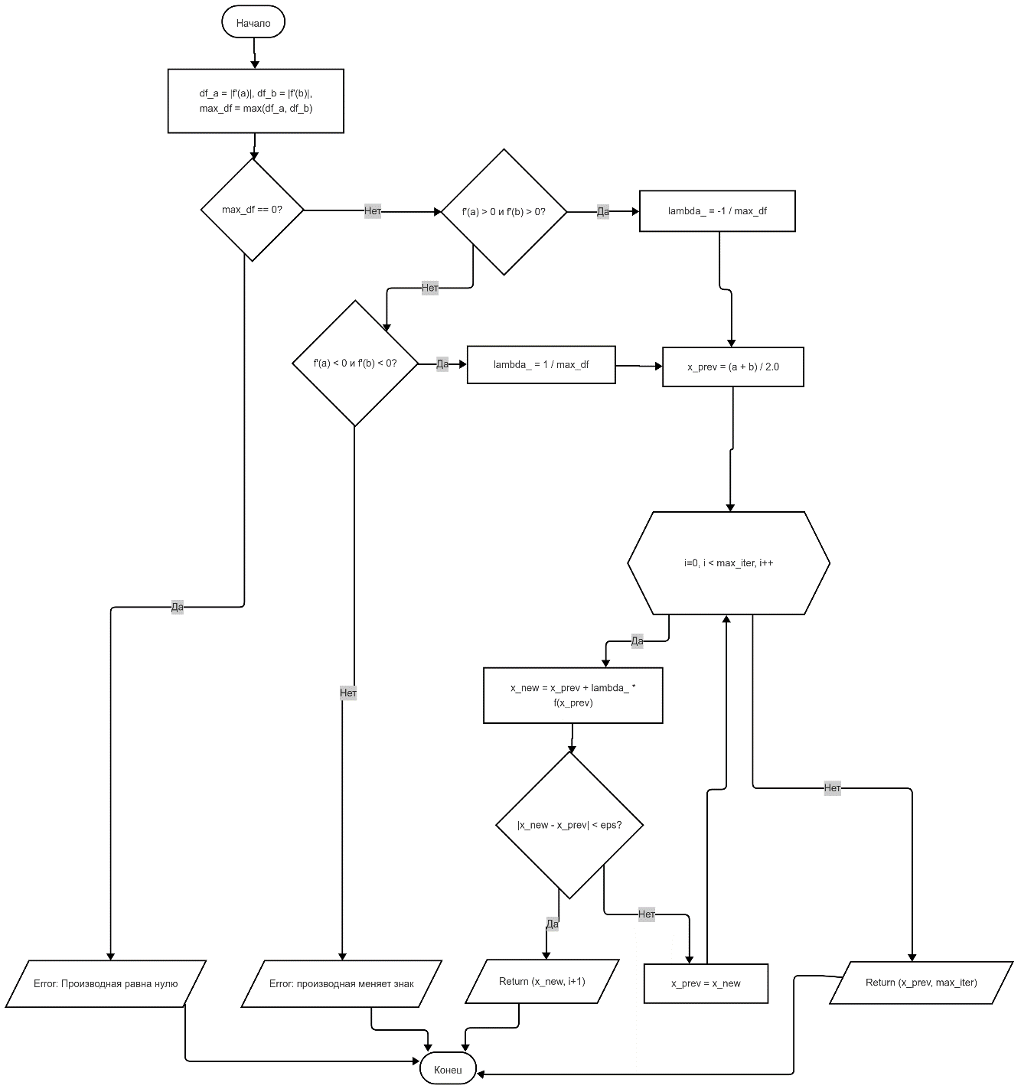

Метод простых итераций (Система)

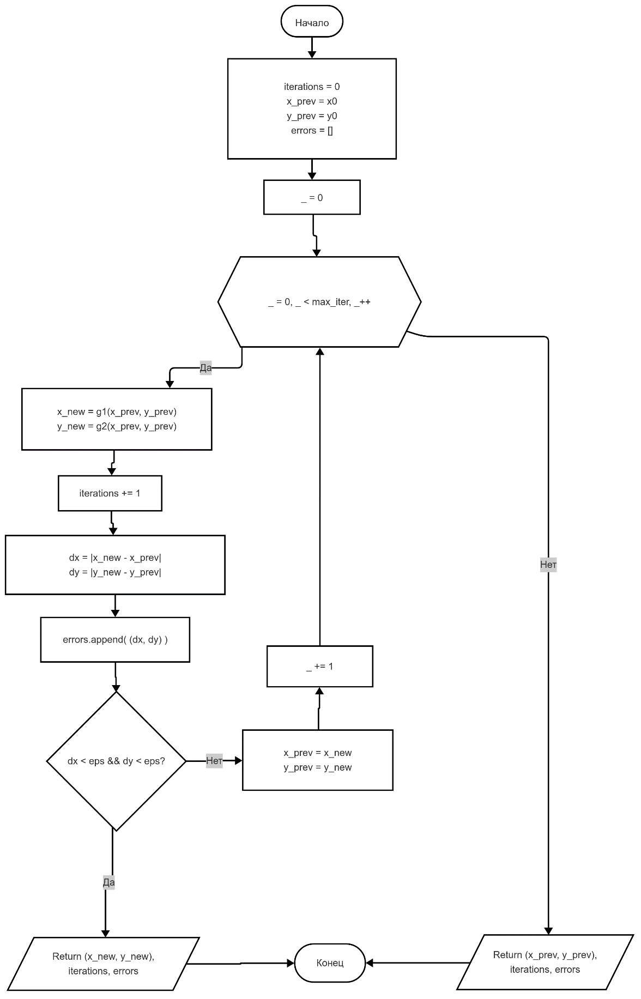

# **Листинг программы**

|  |
| --- |
| def chord_method(f, a, b, eps, max_iter=1000):  fa, fb = f(a), f(b)  iterations = 0  for _ in range(max_iter):  c = (a * fb - b * fa) / (fb - fa)  fc = f(c)  iterations += 1  if abs(fc) < eps:  return c, iterations  if fa * fc < 0:  b, fb = c, fc  else:  a, fa = c, fc  return (a + b) / 2, iterations  def newton_method(f, f_prime, x0, eps, max_iter=1000):  x = x0  for i in range(max_iter):  fx = f(x)  if abs(fx) < eps:  return x, i + 1  dfx = f_prime(x)  if dfx == 0:  raise ValueError("Производная равна нулю")  x_new = x - fx / dfx  if abs(x_new - x) < eps:  return x_new, i + 1  x = x_new  return x, max_iter  def simple_iteration_method(f, f_prime, a, b, eps, max_iter=1000):  df_a = abs(f_prime(a))  df_b = abs(f_prime(b))  max_df = max(df_a, df_b)    if max_df == 0:  raise ValueError("Производная на интервале равна нулю, метод неприменим")  if f_prime(a) > 0 and f_prime(b) > 0:  lambda_ = -1 / max_df  elif f_prime(a) < 0 and f_prime(b) < 0:  lambda_ = 1 / max_df  else:  raise ValueError("Производная меняет знак на интервале, метод может не сходиться")  x_prev = (a + b) / 2.0  for i in range(max_iter):  x_new = x_prev + lambda_ * f(x_prev)  if abs(x_new - x_prev) < eps:  return x_new, i + 1  x_prev = x_new    return x_prev, max_iter  def simple_iteration_system(g1, g2, x0, y0, eps, max_iter=1000):  iterations = 0  x_prev, y_prev = x0, y0  errors = []  for _ in range(max_iter):  x_new = g1(x_prev, y_prev)  y_new = g2(x_prev, y_prev)  iterations += 1  dx = abs(x_new - x_prev)  dy = abs(y_new - y_prev)  errors.append((dx, dy))  if dx < eps and dy < eps:  return (x_new, y_new), iterations, errors  x_prev, y_prev = x_new, y_new  return (x_prev, y_prev), iterations, errors |

# **Выводы**:

В результате выполнения данной лабораторной работой изучил численные методы решения нелинейных уравнений и систем нелинейных уравнений с использованием языка программирования Python. В рамках работы были вычислены корни заданных уравнений и систем с помощью различных численных методов, а также созданы графики функций и блок-схемы. Было разработано веб-приложение с графическим интерфейсом.